

№ 97 (10643)

Субота, 10 снежня 2011 года

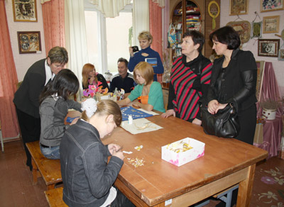 У Сенненскай школе-інтэрнаце прайшоў семінар, дзе абмяркоўвалася работа педагагічнага калектыву па інавацыйнай праграме. Яе апрабацыя ішла на працягу чатырох год. Вынікі эксперыментальнай дзейнасці былі прызнаны станоўчымі Нацыянальным інстытутам адукацыі. Сутнасць інавацыі заключаецца ў стварэнні практыка-арыентаванага адукацыйнага асяроддзя ў школах-інтэрнатах для дзяцей-сірот, якое б садзейнічала паспяховай адаптацыі навучэнцаў у соцыуме, дапамагала выпускнікам у пытаннях іх прафесіянальнага самавызначэння.

Напрыклад, у рамках эксперыментальнай работы былі створаны мастацкія групы — «майстар-класы», дзе навучэнцы на практычных занятках атрымлівалі пэўныя веды і ўменні. Факультатыў «На пути к самостоятельной жизни» і клуб «Первые шаги в будущее» дапамагалі выпускнікам у вырашэнні сацыяльна-прававых, бытавых і іншых пытанняў.

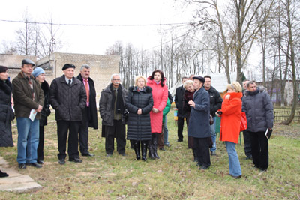 На семінары педагогі імкнуліся паказаць наколькі апраўданы інавацыйны вопыт працы ў школе. На мерапрыемстве прысутнічалі Аляксандр Журба,вядучы навуковы супрацоўнік Нацыянальнага інстытута адукацыі, кансультант інавацыйнага праекта, Святлана Шакура, начальнік цэнтра развіваючых педагагічных тэхналогій ДУА «Акадэмія паслядыпломнай адукацыі», кіраўнік праекта, Ліно Даль Монтэ, кіраўнік праекта «Школа-фабрыка» італьянскага дабрачыннага фонду «Дапаможам ім жыць», Уладзімір Бізюк, дырэктар Ашмянскай сярэдняй школы-інтэрната для дзяцей-сірот, якія засталіся без апекі бацькоў, Зоя Фаміна, намеснік старшыні райвыканкама і інш.

Удзельнікі семінара мелі магчымасць паглядзець, як на практыцы ажыццяўляецца інавацыйны працэс навучання. Яны наведалі швейную і сталярную майстэрні, лабараторыю пчалярства. Пазнаёміліся з працай гуртка «Волшебный крючок», з працай мастацкіх груп — «Школа ремонта» і «Белорусские ремёсла». Змаглі прааналізаваць прэзентацыі розных распрацаваных праектаў: па энергазберажэнні, сацыяльнай накіраванасці «Домик» і «Гасцёўня». Даць ацэнку факультатыву «Кулинария» ўдзельнікі семінара былі запрошаны на выставу-дэгустацыю страў.

Па інавацыйнай праграме, распрацаванай на базе Сенненскай школы-інтэрната, на працягу двух гадоў будуць працаваць пяць школ-інтэрнатаў. Калі па заканчэнні тэрміну ў гэтых установах адукацыі будуць дасягнуты станоўчыя вынікі, то праграма стане даступнай для многіх іншых школ-інтэрнатаў.

Ала ЯКАЎЛЕВА.